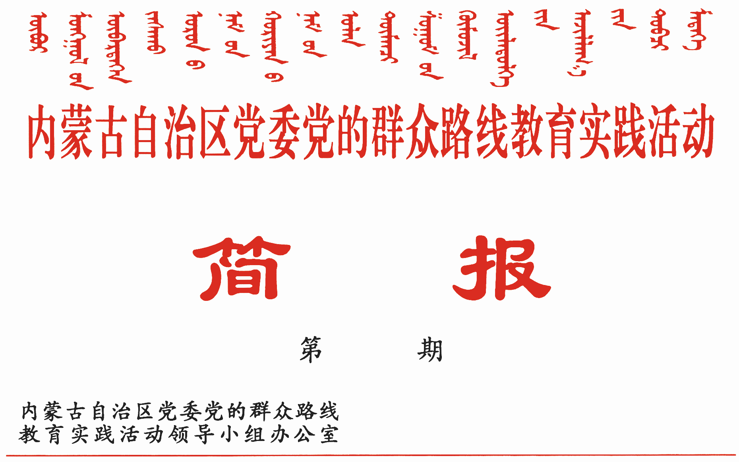

236

2014年7月26日

自治区省级领导指导联系点专题民主生活会要求
教育实践活动要真正取得实效取信于民

按照中央开展党的群众路线教育实践活动安排和自治区党委统一部署，自治区省级领导近期分别参加第二批教育实践活动联系点旗县(市、区)委常委班子专题民主生活会，强调要以中央政治局常委同志联系点和王君同志联系点专题民主生活会为标杆，坚持高标准、高质量、严要求，一以贯之、坚持不懈；切实增强反“四风”、转作风的政治自觉、思想自觉和行动自觉，着力在深化整改、建章立制上下功夫，推动教育实践活动真正取得实效、取信于民，在全区发挥好示范引领作用。
按照自治区党委统一安排，自治区省级领导干部在第二批教育实践活动中分别指导1个盟市联系1个旗县(市、区)。6月16日至17日，自治区党委书记王君全程参加呼和浩特市和林格尔县委常委班子专题民主生活会。此后，自治区领导巴特尔到包头青山区，任亚平到通辽科尔沁区，李佳到鄂尔多斯市鄂托克旗，潘逸阳到呼伦贝尔陈巴尔虎旗，张力到乌兰察布丰镇市，乌兰到锡林郭勒盟正蓝旗，李鹏新到兴安盟扎赉特旗，符太增到乌海海勃湾区，布小林到赤峰喀喇沁旗，杨俊兴到阿拉善盟额济纳旗，赵忠到巴彦淖尔五原县，出席指导旗县(市、区)委常委班子专题民主生活会。
自治区省级领导同志高度重视联系点旗县（市、区）的教育实践活动。活动开始之初，自治区省级领导同志分别到各自联系点实地调研指导，听取情况汇报。此后，多次了解联系点的活动进展情况。专题民主生活会前，自治区省级领导认真审阅旗县(市、区)委常委班子及其成员的对照检查材料，与班子成员进行谈心谈话，听取专题民主生活会准备情况汇报，就相关工作提出明确要求，为旗县(市、区)委常委班子开好专题民主生活会、深入推进教育实践活动提供了有力的指导。
专题民主生活会上，旗县(市、区)委常委班子成员分别作了个人对照检查，并相互提出批评意见。他们结合自身实际，深刻检查了在遵守党纪和“四风”方面存在的问题。针对查摆出的问题，从思想理论武装不到位、宗旨意识不牢固、党性修养自觉性弱化、转变作风制度执行不严格、推动科学发展能力不够强等方面进行深刻剖析。并从强化思想政治建设、坚决解决“四风”问题、推动地区科学发展、建立健全长效机制等方面制定了具体整改措施。
自治区省级领导同志指出，第二批教育实践活动开展以来，各旗县(市、区)认真贯彻落实中央和自治区党委的部署和要求，认真开展学习教育，广泛听取意见建议，深入查摆“四风”问题，坚持边查边改、即知即改，取得了阶段性成效。旗县(市、区)委常委班子专题民主生活会上，自我批评坦诚深刻，相互批评严肃认真，使大家受到了一次严格的党内生活锻炼，收到了“红红脸、出出汗、加加油、鼓鼓劲”的效果，达到了“团结——批评——团结”的目的，是有“辣味”、高质量的专题民主生活会。希望把民主生活会的做法和经验总结好，以教育实践活动为契机，不断加强和改进领导班子和干部队伍建设，不断提升党的建设科学化水平。
自治区省级领导同志强调，扎实深入地推进教育实践活动，要坚持严字当头、善始善终，坚持思想不放松、标准不降低、力度不减弱，确保活动取得预期成效；要认真搞好“回头看”，深入查找、及时发现、切实解决好工作中存在的问题。要认真抓好建章立制工作，推动作风建设长效化常态化；要严肃认真地抓好整改落实，对领导班子和班子成员查摆出的问题，逐项进行认真研究，列出清单，建立台账，明确任务书、时间表、责任制，对群众反映强烈的问题一件件地专项整治，使整改落实工作具体化、目标化、责任化，接受群众的评判；要不断强化基层组织建设，选好配强基层党组织领导班子，提升基层党员干部素质，提高基层基础保障水平；要抓好制度建设和执行，对违反制度的行为坚决予以查处，真正用制度管人管事管权；要切实加强工作指导和督导，以严的标准、严的措施、严的纪律，确保教育实践活动不虚不空不偏，不走过场；要坚持两手抓、两促进，既把教育实践活动搞得扎扎实实，又将改革发展稳定的各项工作做得有声有色；要千方百计保障和改善民生，打通联系服务群众“最后一公里”，让整改成效惠及各族群众；要确保社会和谐稳定，牢固树立平等团结互助的思想，共同创造各族人民的美好生活。

报：中央巡回督导组
王君书记，巴特尔主席，李佳副书记，张力书记，乌兰部长，
李鹏新部长
自治区党委教育实践活动领导小组各成员
发：自治区各督导组，第一批教育实践活动各单位领导小组组长
各盟市、旗县（市、区）党委教育实践活动领导小组及其办公室
挂：北疆先锋网，内蒙古组织工作网
自治区党委教育实践活动领导小组办公室 2014年7月26日印发

